TRƯỜNG ĐẠI HỌC MỞ HÀ NỘI

**KHOA CÔNG NGHỆ THÔNG TIN**

----------------------



**BÁO CÁO BÀI TẬP LỚN**

**MÔN: KỸ THUẬT ĐỒ HỌA VÀ THỰC TẠI ẢO**

***Sinh viên thực hiện :*** *Nguyễn Thị Thu Hằng - 21A100100118*

*Vũ Thị Trà My - 21A100100250*

***Giảng viên hướng dẫn:*** *ThS. Trần Duy Hùng*

Hà Nội – 2024

BTL môn học Kỹ thuật đồ họa và thực tại ảo

1) Tìm hiều và trình bày VR - Virtual Reality (Thực tại ảo). Trình bày, môt ứng dụng cụ thể

2) Tìm hiểu về OpenGL (chọn một trong 4 nội dung bên dưới). Cho ví du minh họa

- Tổng quan, các đổi tượng hình học cơ bản, các phép biến đổi trong không gian hai chiều và viết chương trình minh họa

- Các phép biến đổi trong không gian 3 chiều và cài đặt chương trình minh họa

- Chiếu sáng các đối tượng và dán bề mặt các đối tượng, viết chương trình minh họa

- Biểu diễn đường cong và mặt cong

3) Chọn một đối tượng tại nhà bạn (phòng ăn, phòng ngủ, phòng khách, khu bếp, cầu thang..), thực hiện vẽ lại bằng ngôn ngữ VRML

Yêu cầu nộp: theo link (doc+wrl), nộp trước buổi thi 3 ngày++––

**Câu 1**:

* **Giới thiệu chi tiết về Thực tại ảo (VR)**

Thực tại ảo (VR): là một công nghệ cho phép người dùng trải nghiệm và tương tác với một môi trường mô phỏng bằng máy tính, mang lại cảm giác chân thực thông qua thị giác, thính giác, và xúc giác. Công nghệ này sử dụng các thiết bị đặc biệt như kính VR, tay cầm điều khiển, tai nghe, và đôi khi là các bộ phản hồi xúc giác để tạo ra một không gian ảo mà người dùng có thể tương tác.

* **Các thành phần của hệ thống VR**

1. Kính VR:

* Chức năng: Hiển thị hình ảnh 3D từ môi trường ảo, tạo cảm giác người dùng đang ở trong thế giới ảo.
* Oculus Rift, HTC Vive, PlayStation VR.

1. Tay cầm điều khiển:

* Chức năng:Cho phép người dùng tương tác với các đối tượng trong môi trường ảo thông qua các động tác tay.
* Ví dụ: Oculus Touch, Vive Controllers.

1. Hệ thống theo dõi chuyển động:

* Chức năng: Ghi lại và theo dõi chuyển động của người dùng, điều chỉnh môi trường ảo theo thời gian thực.
* Ví dụ: Các cảm biến đặt xung quanh phòng hoặc tích hợp trong kính VR.

1. Phản hồi xúc giác:

* Chức năng: Cung cấp phản hồi cảm giác cho người dùng khi họ chạm vào hoặc tương tác với các đối tượng ảo.
* Ví dụ: Găng tay phản hồi xúc giác, tay cầm rung.
* **Ứng dụng cụ thể: Đào tạo phẫu thuật bằng VR**
* Mô tả ứng dụng: Đào tạo phẫu thuật bằng VR là một phương pháp tiên tiến trong y học, giúp các bác sĩ và sinh viên y khoa thực hành kỹ thuật phẫu thuật trong một môi trường an toàn và không gây nguy hiểm cho bệnh nhân thực sự. Các mô phỏng phẫu thuật này có thể bao gồm từ các thủ thuật đơn giản đến các ca phẫu thuật phức tạp.
* Lợi ích:

1. An toàn:Người dùng có thể luyện tập nhiều lần mà không gây nguy hiểm cho bệnh nhân.
2. Tiết kiệm chi phí: Giảm chi phí chuẩn bị và duy trì các phòng phẫu thuật thực tế, cũng như chi phí liên quan đến vật liệu y tế.
3. Thực tế: Mô phỏng các tình huống phẫu thuật với độ chính xác cao, giúp người dùng làm quen với môi trường và quy trình phẫu thuật.

* Cách hoạt động:

1. Môi trường mô phỏng:

* Mô hình 3D: Tạo ra một phòng phẫu thuật ảo với đầy đủ các công cụ và thiết bị y tế.
* Bệnh nhân ảo: Mô phỏng bệnh nhân với các đặc điểm sinh lý và bệnh lý cụ thể.

1. Tương tác:

* Sử dụng tay cầm: Bác sĩ sử dụng tay cầm điều khiển để thực hiện các động tác phẫu thuật, như cắt, khâu, và bóc tách.
* Phản hồi xúc giác:Hệ thống cung cấp phản hồi thông qua tay cầm rung hoặc găng tay xúc giác khi người dùng chạm vào các mô hoặc công cụ.

1. Đánh giá và phản hồi:

* Theo dõi hiệu suất: Hệ thống ghi lại và theo dõi tất cả các thao tác của người dùng, bao gồm thời gian thực hiện, độ chính xác, và các lỗi mắc phải.
* Phản hồi tức thì: Cung cấp phản hồi ngay lập tức về hiệu suất của người dùng, giúp họ nhận ra và sửa chữa sai sót.
* **Ví dụ cụ thể:**

Một công ty như Osso VR cung cấp các giải pháp đào tạo phẫu thuật bằng VR. Sản phẩm của họ cho phép người dùng trải nghiệm và thực hành các ca phẫu thuật phức tạp như:

* Phẫu thuật chỉnh hình: Thực hành phẫu thuật thay khớp gối hoặc khớp hông.
* Phẫu thuật thần kinh: Mô phỏng các ca phẫu thuật não phức tạp.
* Phẫu thuật tim mạch: Thực hành các thủ thuật như đặt stent hoặc phẫu thuật bắc cầu động mạch vành.
* **Lợi ích tổng quát của đào tạo phẫu thuật bằng VR:**

1. Nâng cao kỹ năng: Giúp các bác sĩ nâng cao kỹ năng và tự tin hơn khi thực hiện các ca phẫu thuật thực tế.
2. Cập nhật kỹ thuật mới:Giúp các bác sĩ học và làm quen với các kỹ thuật phẫu thuật mới mà không cần chờ đợi cơ hội thực hành trên bệnh nhân thật.
3. Giảm tỷ lệ sai sót: Thực hành nhiều lần trong môi trường ảo giúp giảm tỷ lệ sai sót khi thực hiện phẫu thuật thực tế.

**Câu 2**: Tổng quan về OpenGL , các đổi tượng hình học cơ bản, các phép biến đổi trong không gian hai chiều và viết chương trình minh họa

* **Tổng quan về OpenGL**

OpenGL (Open Graphics Library) là một API chuẩn để vẽ đồ họa 2D và 3D. Nó được phát triển bởi Silicon Graphics Inc. (SGI) vào năm 1992 và được duy trì bởi Khronos Group. OpenGL cung cấp một giao diện trừu tượng cho phần cứng đồ họa, cho phép các lập trình viên tạo ra các ứng dụng đồ họa với hiệu suất cao mà không cần phải biết chi tiết về phần cứng

* **Các đối tượng hình học cơ bản**

OpenGL cho phép vẽ các đối tượng hình học cơ bản như điểm, đoạn thẳng, hình tam giác, hình vuông và các hình đa giác khác. Dưới đây là một số đối tượng cơ bản thường được sử dụng:

* Điểm (Point): Được biểu diễn bởi một tọa độ trong không gian 2D hoặc 3D.
* Đoạn thẳng (Line): Được biểu diễn bởi hai điểm đầu và cuối.
* Tam giác (Triangle): Được biểu diễn bởi ba điểm.
* Hình chữ nhật (Rectangle): Được biểu diễn bởi bốn điểm.
* Đa giác (Polygon): Được biểu diễn bởi nhiều điểm.
* **Các phép biến đổi trong không gian 2 chiều**

Các phép biến đổi cơ bản trong không gian hai chiều bao gồm:

* Tịnh tiến (Translation): Di chuyển đối tượng từ vị trí này sang vị trí khác.
* Xoay (Rotation): Quay đối tượng quanh một điểm cố định.
* Tỷ lệ (Scaling): Thay đổi kích thước của đối tượng.
* Phản chiếu (Reflection): Phản chiếu đối tượng qua một trục nào đó.
* Biến dạng (Shearing): Biến đổi hình dạng của đối tượng.
* **Chương trình minh họa**

Dưới đây là chương trình minh họa thực hiện các phép biến đổi trên 1 hình tam giác bằng OpenGL và GLUT:

-lopengl32

-lfreeglut

-lglu32

#include <GL/glut.h>

// Khởi tạo hình tam giác ban đầu

void init() {

glClearColor(0.0, 0.0, 0.0, 0.0);

glColor3f(1.0, 1.0, 1.0);

glMatrixMode(GL_PROJECTION);

gluOrtho2D(-1.0, 1.0, -1.0, 1.0);

}

// Hàm vẽ hình tam giác

void display() {

glClear(GL_COLOR_BUFFER_BIT);

// Vẽ hình tam giác ban đầu

glBegin(GL_TRIANGLES);

glVertex2f(-0.5, -0.5);

glVertex2f(0.5, -0.5);

glVertex2f(0.0, 0.5);

glEnd();

// Thực hiện phép biến đổi: Tịnh tiến, xoay, tỷ lệ

glPushMatrix();

// Tịnh tiến hình tam giác

glTranslatef(0.5, 0.5, 0.0);

// Xoay hình tam giác

glRotatef(45.0, 0.0, 0.0, 1.0);

// Tỷ lệ hình tam giác

glScalef(0.5, 0.5, 0.5);

// Vẽ lại hình tam giác đã biến đổi

glBegin(GL_TRIANGLES);

glVertex2f(-0.5, -0.5);

glVertex2f(0.5, -0.5);

glVertex2f(0.0, 0.5);

glEnd();

glPopMatrix();

glFlush();

}

int main(int argc, char** argv) {

glutInit(&argc, argv);

glutInitDisplayMode(GLUT_SINGLE | GLUT_RGB);

glutInitWindowSize(500, 500);

glutInitWindowPosition(100, 100);

glutCreateWindow("OpenGL Transformations");

init();

glutDisplayFunc(display);

glutMainLoop();

return 0;

}

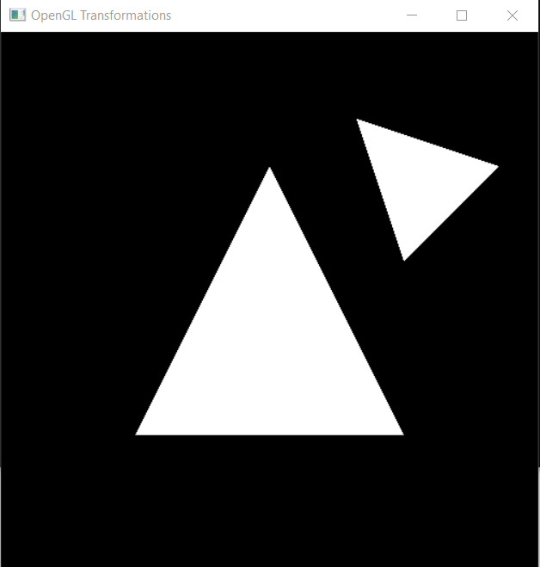

Đây là hình ảnh mô phỏng kết quả của chương trình OpenGL sau khi chạy:

* Hình tam giác ban đầu được vẽ với màu xám.
* Hình tam giác sau khi áp dụng các phép biến đổi (tịnh tiến, xoay, tỷ lệ) được vẽ với màu xanh nhạt.

**Câu 3**:

